Kategorie B Gebäude: Sanierungen Schweizer Solarpreis 2015
Das massiv gebaute Einfamilienhaus (EFH) der Familie Rey in Malters/LU aus dem Jahre 1937 weist ein geschicktes Grundrisskonzept auf, das eine sinnvolle energetische Sanierung ermög- lichte. Durch die Energiesanierung sank der Gesamtenergiebedarf um gut 80% von 49’200 kWh/a auf 9’600 kWh/a. Auch diese Sanierung erbringt damit den Beweis, wie einfach es ist, die rund 80% Energieverluste eines typischen Schweizer EFH zu eliminieren. Die aus monokris- tallinen Solarzellen bestehende, dachbündige und fast ganzflächig integrierte 7.6 kW starke PV-Anlage erzeugt rund 7’350 kWh/a und deckt 76% des Gesamtenergiebedarfs.

Einfamilienhaus-Sanierung Rey, 6102 Malters/LU

Dank der umfassenden energetischen Sa- nierung benötigt das Gebäude der Familie Rey in Malters/LU heute nur noch 20% des ursprünglichen Gesamtenergiebedarfs. Auch optisch wurde das Gebäude ganzheit- lich modernisiert und die Fassade des Ge- bäudes ist kaum wiederzuerkennen. Durch die flächenbündigen Schiebeläden und die Erweiterung der Fensterflächen an der Fas- sade und auf dem Dach profitiert die Familie Rey zudem von mehr Tageslicht.
Die Verstärkung der Dämmschicht, die Erneuerung der Fenster, die Erdwärme- pumpe, der Zentralstaubsauger und die kontrollierte Wohnraumlüftung sorgen für eine erhöhte Wohnqualität und reduzieren gleichzeitig die Umweltbelastung deutlich.
Die 45 m2 grosse, nicht ganzflächige, aber dach- und firstbündige PV-Anlage ver- bessert das energetische Konzept des EFH erheblich und passt gut zur Holzverkleidung der gesamten Gebäudehülle. Die Solarstrom- anlage erzeugt 7’350 kWh/a und deckt 76% des Gesamtenergiebedarfs.
Das energetisch sanierte EFH Rey ist eine architektonisch und gebäudetechnisch durchdachte Modernisierung und erhält da- für den Schweizer Solarpreis 2015.
Après rénovation énergétique complète, le bâtiment de la famille Rey à Malters ne con- somme plus que 20% des besoins initiaux. Il a aussi été modernisé visuellement, au point que l’on reconnaît à peine la façade. Les vo- lets coulissants jointifs et l’élargissement des surfaces de fenêtres sur la façade et le toit offrent à la famille Rey davantage de lumière du jour.
Le renforcement de l’isolation, le rempla- cement des fenêtres, une pompe à chaleur géothermique, un système d’aspiration cen- tralisé ainsi qu’une ventilation mécanique contrôlée augmentent la qualité de vie, tout en réduisant considérablement l’impact en- vironnemental.
Soigneusement placée sur presque toute la surface du toit, l’installation PV de 45 m2 améliore grandement le concept énergé- tique de la maison familiale et coexiste de façon harmonieuse avec le revêtement en bois de toute l’enveloppe du bâtiment. Elle fournit 7’350 kWh/a et couvre 76% des be- soins énergétiques.
Énergétiquement assainie et bel exemp- le de modernisation réussie, aussi bien en termes d’architecture que de technique du bâtiment, la maison de la famille Rey reçoit le Prix Solaire Suisse 2015.
Technische Daten

Wärmedämmung
Wand: 20 cm U-Wert: 0.18 W/m2K
Dach: 23.5 cm U-Wert: 0.20 W/m2K
Boden: 12.5 cm U-Wert: 0.24 W/m2K Fenster: dreifach U-Wert: 1.00 W/m2K
Energiebedarf vor Sanierung [100%]

EBF: 228 m2 | kWh/m2a | % | kWh/a
Heizung: | 179.5 | 83 | 40’850
Warmwasser: | 13.9 | 6.5 | 3’162
Elektrizität: | 22.8 | 10.5 | 5’197
GesamtEB: | 216.2 | 100 | 49’209
Energiebedarf nach Sanierung [20%]
EBF: 248.4 m2 kWh/m2a % kWh/a Elektrizität WP/Lüft.: 16.7 43 4’148
Elektrizität Haushalt: 22 57 5’456
GesamtEB: 38.7 100 9’604
Energieversorgung
Eigen-EV: m2 kWp kWh/m2a % kWh/a PV Dach: 45 7.56 163 76 7’338

Energiebilanz (Endenergie) | % | kWh/a
Eigenenergieversorgung: | 76 | 7’338
Gesamtenergiebedarf: | 100 | 9’604
Fremdenergiezufuhr: [-95%] | 24 | 2’266
Bestätigt von Steiner Energie Malters
am 16.06.2015, Martin Bättig, Tel. 041 499 90 98

Beteiligte Personen

Bauherrschaft und Standort:
Hans-Peter und Anna Rey, Im Bergli 6, 6102 Malters
Architektur:
STARAG Architekten AG, Güterstrasse 3 6060 Sarnen, Tel. 041 666 07 77
info@strag.ch, www.starag.ch
Planung PV-Anlage:
Thomas Lüem Partner AG, Blegistrasse 3, 6340 Baar Tel. 041 763 32 80
Installation PV-Anlage:
Schumacher Elektro AG, Martinsgasse 1 6102 Malters, Tel. 041 498 05 05

80 | Schweizer Solarpreis 2015 | Prix Solaire Suisse 2015

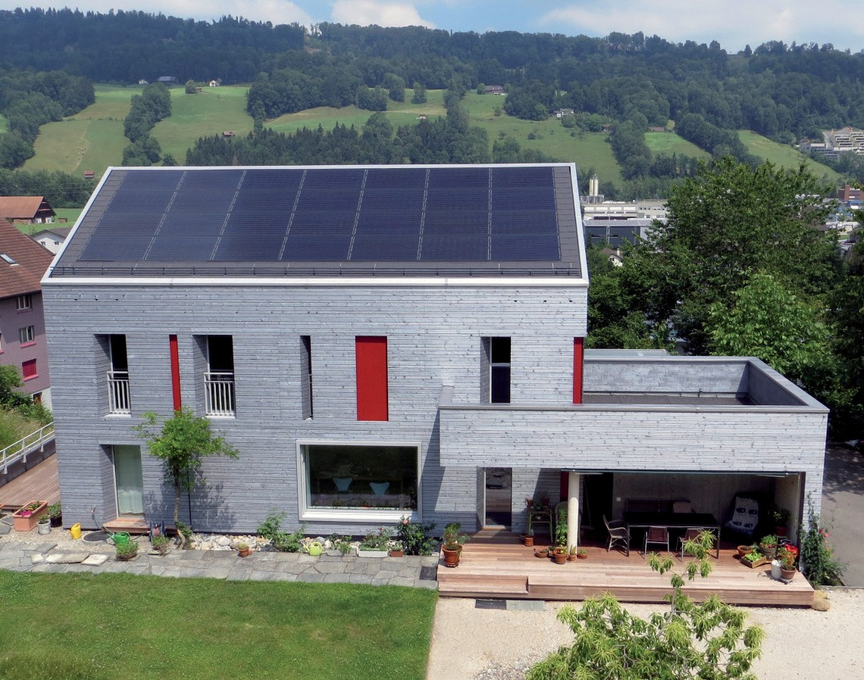
1

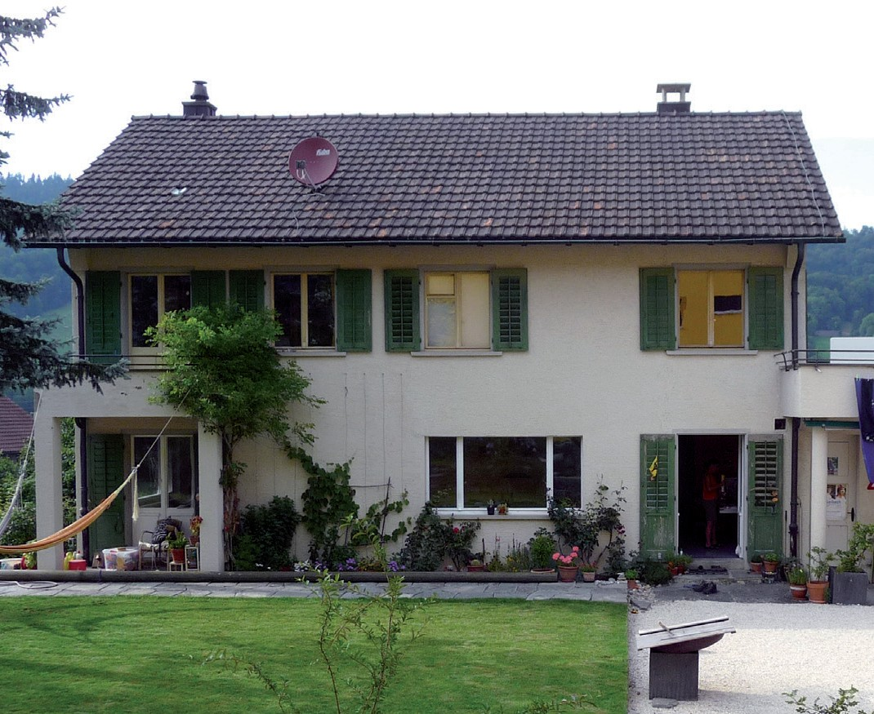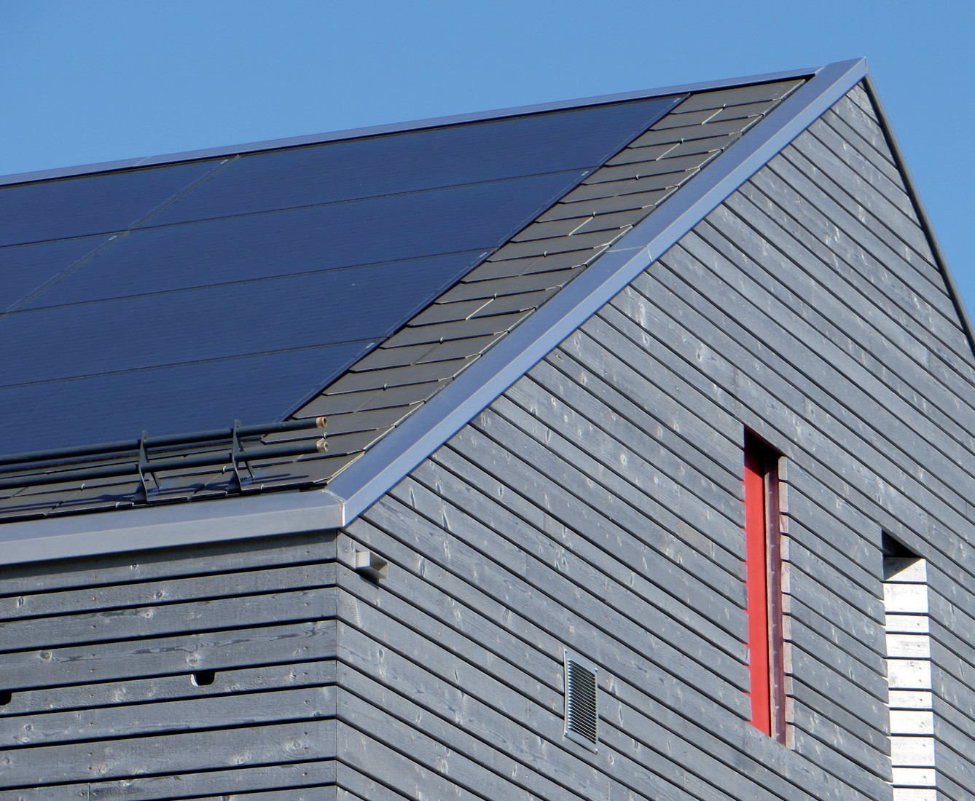
2 3

- Das umfassend sanierte EFH der Familie Rey mit der ansprechenden architektonischen Gestal- tung und der 7.6 kW starken dachbündig, nicht ganzflächig integrierten PV-Anlage.
- Das 1937 erstellte EFH Rey vor der Sanierung. 3 Detailansicht der dachbündig, aber nicht
seiten- und traufbündig integrierten PV-Anlage, die 7’350 kWh/a produziert.

Schweizer Solarpreis 2015 | Prix Solaire Suisse 2015 | 81

